LOGIN:

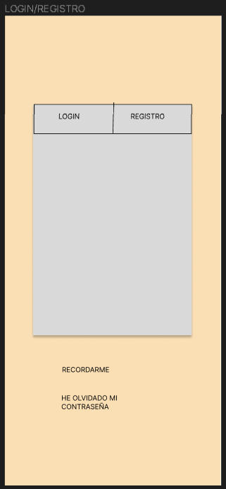

* Registro: @Post para registrar un nuevo usuario.
* Login : @Post para comprobar la existencia del usuario y entrar si existe
* He olvidado mi contraseña: @Esto cambia radicalmente, revisar código del móvil Miguel

FRAGMENTS MAIN:

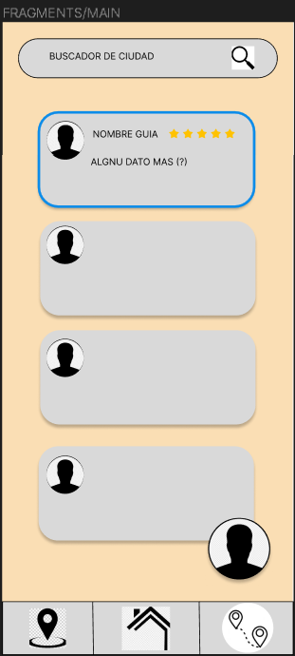

* BuscadorCiudad: @Get a la API DE GOOGLE para obtener la posición de una ciudad. Se tendrá que cargar una vista nueva con la ciudad (Se muestra a continucion) GOOGLE-AIP
* Listado de Cartas: @Get all usuarios (ordenar por mejor valorados), desde la carta se podrá ir al perfil de dicho usuario.
* -El botón flotante abre barra desplegable

FRAGMENTS MAIN/BARRA DESPLEGABLE

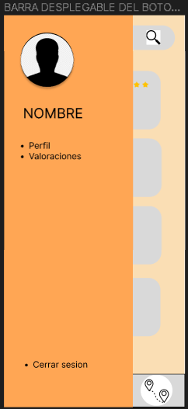

-Cada una de las opciones del desplegable reconduce a una vista, excepto CERRAR SESION que hace lo propio.

PERFIL

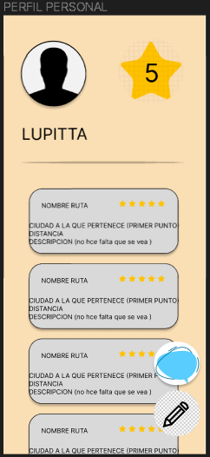

* Lista de las rutas asociadas a mi perfil : @Get (tenemos el id y todos los datos del usuario) se recogen todas las rutas en las que id_UsuarioPropietario = idUsuario. Se ordenara por valoraciones.Si ese usuario NO ES GUIA se tendrá que mostrar un msg o algo así que diga que no tiene rutas, que no es guía, que inicie sesión como guía si quiere ver sus rutas. Si ya es guía y no tiene rutas un msg o algo así de que no tiene rutas que cree una.
* Boton flotante chat: abre la vista de la bandeja de entrada
* Boton flotante de Editar: abre una vista para edirtar algunos datos del usuario.

VALORACIONES

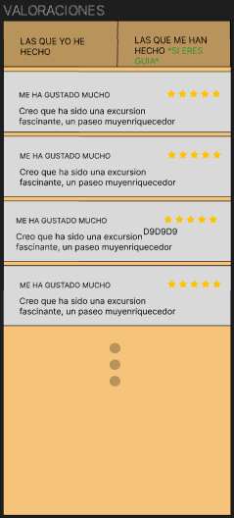 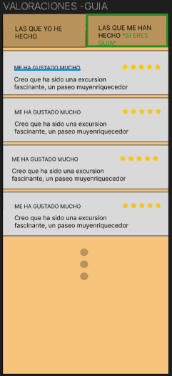

* Listar valoraciones que he hecho siendo USUARIO-NO GUIA: @GET a tabla valoración siempre que USUARIO_VALORANTE = ID(USUARIO)
* Si el bool GUIA es true, aparece el segundo tab: @GET a tabla valoración donde id_valorado = ID(USUARIO)

FRAGMENTS PERFIL_GUIA_EXTRAÑO

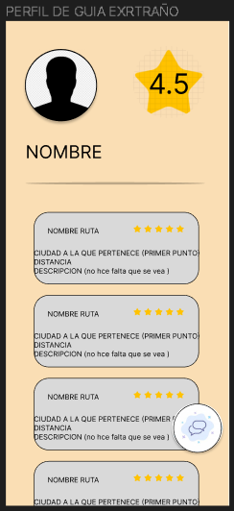

* Valoración: @Get a la tabla Valoraciones para hacer la media y pintarlo.
* ListarRutas: @Get (tenemos el id y todos los datos del usuario) se recogen todas las rutas en las que id_UsuarioPropietario = idUsuario. Se ordenara por valoraciones.

FRAGMENTS MAIN /CIUDAD

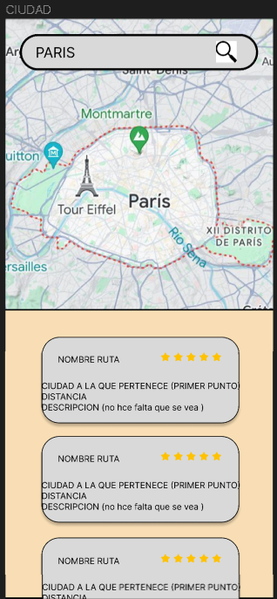

* El punto de parís se ha obtenido en la vista anterior al buscarla (¿). La lupa tiene que seguir estando, para buscar mas ciudades si se requiere.
* Listado de rutas: @Get de todas las rutas que su primer punto este dentro de los limites de la ciudad buscada (Paris). Ordenar por mejor valoradas. Desde la Carta de ruta se podrá acceder a dicha ruta.

FRAGMENTS INFO

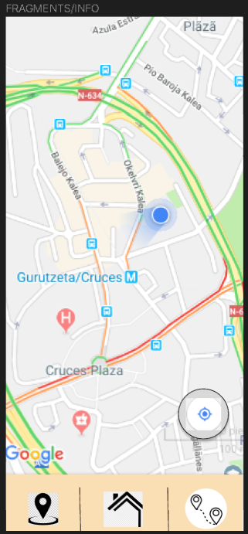

* Tendremos que activar el permiso de geolocalización. El mapa se centra en tu ubicación actual
* Si se puede, estaría bien mostrar puntos del maps como gasolineras, puntos de venta, etc.

FRAGMENTS /RUTAS

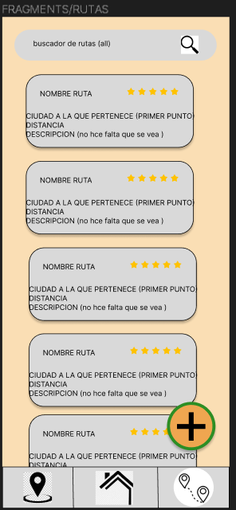

* Barra de busquda: @get (all ) rutas
* Lista de rutas en 50 km a la redonda: @Get (all) rutas, comparamos la localización actual con el primer punto de cada ruta, si entra dentro de los 50 km se muestra sino no. Al hacer click en alguna carta te dirige a la vista de dicha ruta.
* Si eres guía (bool guía = true), aparece el botón mas que te dirige a la vista de crear nueva ruta

CREAR RUTA

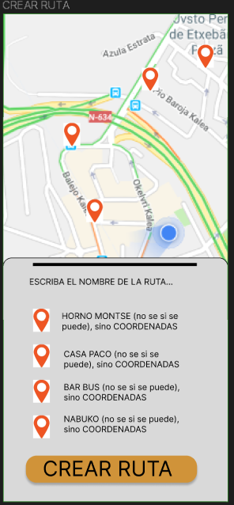

* Se creara un objeto punto_interes cada vez que haga click en algún punto del mapa y se van añadiendo a la lista de puntos. Se le tiene que dar un nombre ala punto.
* Boton crear Ruta: @Post a la bbdd con los datos de la ruta y sus puntos.

VISTA RUTA

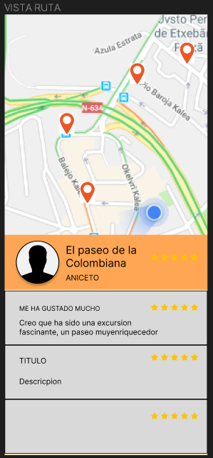

* Mapa carga los puntos de dicha ruta. Seria genial que mostrase también el recorrido de punto a punto.
* Muestra el nombre de la ruta, valoración y foto del perfil de usuario al que pertenece
* Valoraciones que ha recibido esa ruta: @GET de valoraciones_ruta (all) donde ID_ruta = Ruta(ID)

BANDEJA DE ENTRADA

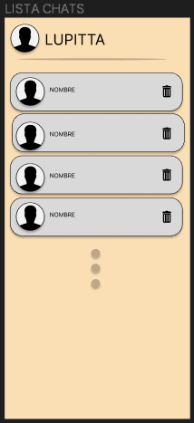

* Nombre de mi usuario
* RecicledView con lista de los chats: @Get lista de chats donde Id_Emisor o Id-Receptor = id(Usuario en uso)

CHAT

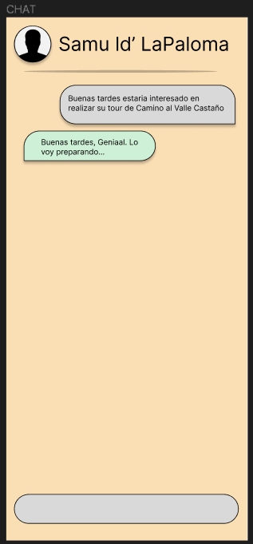

* Lista de msg: @Get (all) chats donde Id_Emisor o Id-Receptor = id(Usuario en uso) .

Habrá que hacer una diferenciación para mostrar mis mensajes y los del otro usuario.

* Barra Input: @Post con el msg que se escribe.